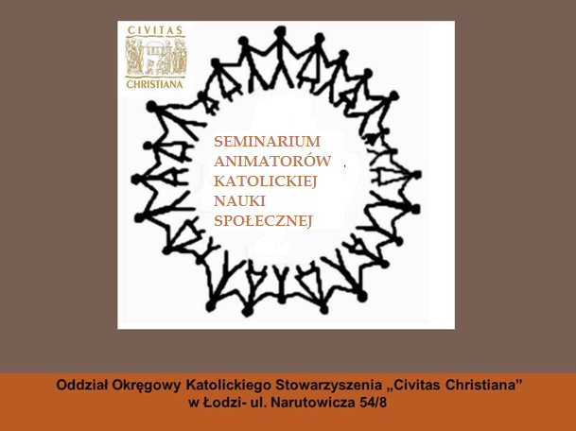

PIERWSZE SPOTKANIE
23 MARCA 2019 r. (sobota) w godz. 10:00-15:00
WYKŁAD WPROWADZAJĄCY
W TEMATYKĘ KATOLICKIEJ NAUKI SPOŁECZNEJ wygłosi ks. prof. Stanisław Skobel
WARSZTATY: PRAKTYCZNE DROGI NAUCZANIA SPOŁECZNEGO KOŚCIOŁA
poprowadzi dr Anna Janiszewska

